Farkas László
Szamárkend
Még az élő Új Írás idejében költői küldöttség ment Moszkvába, vendégei testvérlapunknak, a Junosztynak (15 millió példány!). Így utaz-hattunk el a gyönyörű Üzbegisztánba. Két költő, Csukás István, Kalász Márton, és a versrovat gondozója. Szabad időnkben azonnal versversenyt rendeztünk, ennek nyertes remekeit megőriztem, most közreadom. Nem árulom el, melyiket ki írta, kíméletből.
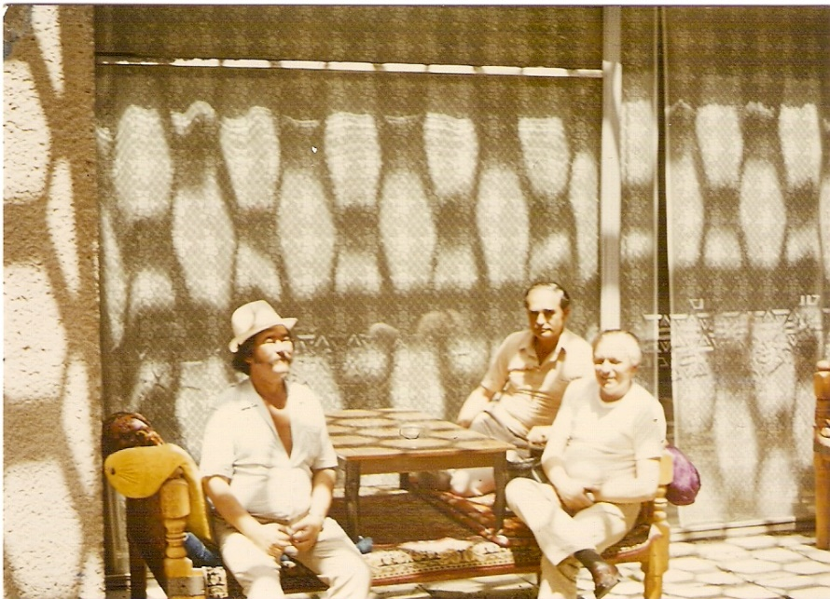

Íme a java:
Hogy értük el Szamarkandot’? Rendeltünk egy szamárkandót…
(A szerző mozdony-emlékeiből)
Milyen város Szamarkand? Valóságos szamár-land.
Szép város-e Szamarkand? – Ilyet kérdez? Szamár kend?
Nem értem a szamár Kantot. Nem szerette Szamarkandot.
Az örök elégedetlen:
Kimaradt a programunkból Bokhara meg Khiva.
Ugyan vajon miért? – Nem voltunk mekhíva…
S a lényeg-érzékeny:
Üzbegisztán, Üzbegisztán! Kérek három decit tisztán!

